**18. PRG – Tkinter, speciální komponenty**

* Tkinter je základní pythonovská knihovna pro tvorbu grafických aplikací
* Jejími přednostmi je snadné ovládání a to, že přichází nainstalovaná již se základní instalací pythonu
* Nevýhodou je v dnešní době již poměrně graficky zastaralý vzhled aplikací

Základní syntaxe:

* knihovnu je třeba naimportovat pomocí příkazu *from tkinter import \**
* **Tk()** – funkce, která založí hlavní okno programu, např. *root = Tk()*, do tohoto okna se umisťují veškeré prvky
* **mainloop()** – nekonečná smyčka, která zobrazí okno a čeká na události od uživatele, píše se úplně nakonec .py souboru, např. *root.mainloop()*

Události:

* používají se pro jiný druh vstupu od uživatele, např prostě u hry zmáčkni Enter abys pokračoval
* nebo třeba se dají použít třeba zmenšení okna = událost...
* **bind()** – důležitá komponenta u událostí
  + většinou se používá pro rozpoznání nějakého vstupu většinou z myši, např. levé, pravé tlačítko
  + jeho obsahem je, na které tlačítko má reagovat a samotná funkce, která se tím spustí
  + tlačítko se píše do <>, popřípadě se do toho píše i klávesa z klávesnice, na kterou má program reagovat, např. .*bind(“<F1>“, funkceF1),* nebo i pouze <Key>, což znamená jakoukoli klávesu
  + **<Button-1> -** Tlačítko na myši je stisknuto nad komponentou, Button 1 je úplně vlevo, Button 2 je uprostřed a Button 3 je vpravo na myši. Když stlačíte tlačítko myši na komponentě, Tkinter automaticky zachytí ukazatel myši a událost myši je zaslána funkci, aktuální pozice ukazatele myši (vzhledem ke komponentě) je pak přístupna v atributech x a y události, zaslané funkci
  + **<B1-Motion> -** Myš se pohybuje se stisknutým tlačítkem 1, aktuální pozice myši je poskytována v atributech **x** a **y** v události zaslané funkci.
  + **<ButtonRelease-1> -** Tlačítko 1 bylo uvolněno. Aktuální pozice myši je poskytována v atributech **x** a **y** v události zaslané funkci.
  + **<Double-Button-1> -** Na Tlačítko 1 bylo dvojkliknuto. Jako prefixy můžete použít **Double** nebo **Triple**
  + **<Enter> -** Ukazatel myši vstoupil na widget (tato událost **neznamená**, že uživatel stiskl **Enter** !).
  + **<Leave> -** Ukazatel myši opustil widget

Dialogy:

* **Messagebox** – umožní zobrazení chybové hlášky, informační hlášky nebo varování
  + musí se samostatně importovat pomocí *from tkinter import messagebox*
  + všechny tři mají společný formát (liší se pouze graficky), jako první se musí uvést název okna, poté samotný text
  + *showinfo(název_okna, text v okně)*– umožňuje vypsání nějaké informace v pop-up okně
  + *showwarning(název_okna, text v okně)*– umožňuje vypsání nějakého varování v pop-up okně
  + *showerror(název_okna, text v okně)*– umožňuje vypsání nějaké chybové hlášky v pop-up okně
* **Souborové dialogy** – tato komponenta umožňuje otevírání a vyhledávání souborů, tak jak to funguje všude normálně, výsledkem tohoto dialogu je cesta k souboru ve formě řetězce, to se dosadí do standardního otvírání/zavírání souborů v pythonu
  + musí se, podobně jako messagebox samostatně importovat jako *from tkinter import filedialog*
  + dvě základní funkciality jsou *asksaveasfilename()* (uložení souboru)a *askopenasfilename()* (otevření souboru)
  + *asksaveasfilename()* – stará se o ukládání, lze v něm nastavit základní příponu ukládaného souboru, titulek a nebo třeba výchozí directory
  + *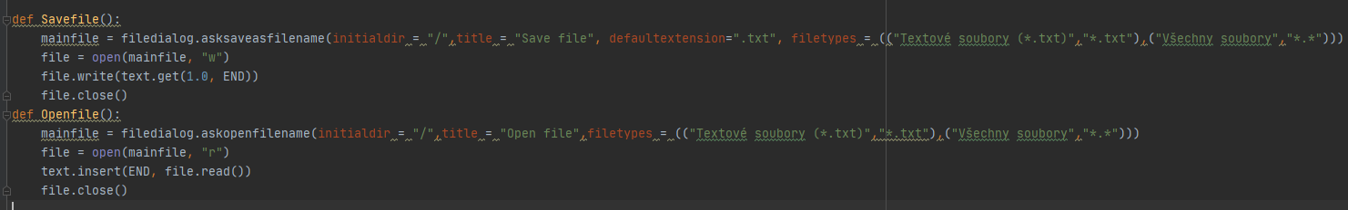askopenasfilename()* – stará se o otevření souboru, znovu se v něm dá nastavit výchozí přípony, které soubory chceme otevírat
* **Barevný dialog** – předprogramovaná komponenta v tkinteru, umožňuje nám vybírání barev, musí se samostatně importovat *from tkinter import colorchooser*, při volání se ideálně ukládá rovnou do proměnné, např. *barva = colorchoose.askcolor(title = “Barva“)*, title je název okna 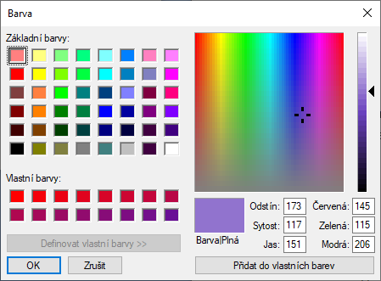
  + vrací nám n-tici, která obsahuje decimální (to je také n-tice, tedy výstupem je n-tice v n-tici) a hexadecimální hodnotu dané barvy, k těm se poté přistupuje normálně přes indexy, např. *((145.56640625, 115.44921875, 206.8046875), '#9173ce')*

Komponenty:

* 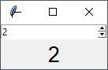**Spinbox()** – přepínací seznam, nejčastěji se používá, když je potřeba vybrat číslo z nějakého určitého intervalu
  + dá se omezit od kolika do kolika je maximální možný výběr, nebo se dají přesně specifikovat hodnoty, které se budou zobrazovat pomocí n-tice
  + *increment* – velikost kroku
  + *from_* - odkud se začíná
  + *to* – kde se končí
* 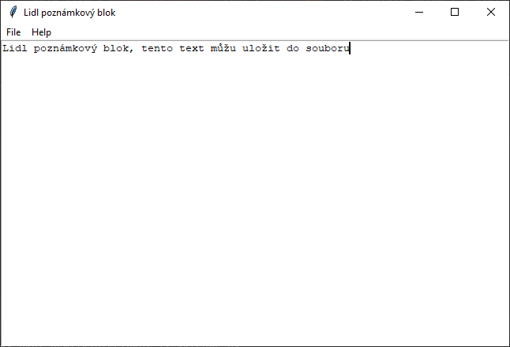**Text()** – komponenta, která vytvoří textové pole, do kterého lze zadávat text i do více řádků (narozdíl od Entry) a získat jej zpátky, podporuje také vkládání obrázků a oken
  + text se vkládá přímo při běhu aplikace, nebo pomocí metody *insert()*
  + text se dá upravovat pomocí *tag_config()*, v této metodě se dá upravit font, barva, podtržení…
  + díky této komponentě se dá poměrně jednoduše vytvořit normální poznámkový blok
* **Canvas()** – plátno, které poskytuje strukturovanou grafiku pro Tkinter, vektorová grafika
  + dá se využít pro kreslení grafů a rysů a na implementaci nejrůznějších uživatelských udělátek, když se tam nějaký objekt tak se uloží do seznemu čísel, každé číslo odpovídá jednomu objektu, díky tomu se může upravovat již vytvořený objekt
  + pro tvorbu nějakého tvaru se používá metoda *create*, pro samotné přidání se za *create* přidá *_nejakytvar*, např. *create_rectangle*
  + *line -* čára
  + *oval -* kruh nebo elipsa
  + *polygon -* mnohoúhelník
  + *rectangle* - čtverec
  + *text* - text
  + každý tvar si musí určit souřadnice, rozměry a nepovinně jestli má být barevně vyplněn, jeho ohraničení…
* **Menu** – v aplikaci můžeme vytvořit i menu, tvoří se hlavně kvůli úspoře místa
  + tvoří se *moje_menu = Menu(root)*
  + do menu se přidávají položky pomocí metody *add_command(nazev, command)*, do ní se specifikuje název položky a *command*, tzn. co se má po kliknutí provést (docela se to podobá tlačítkům)
  + poté se pro zobrazení menu musí provést příkaz *root.config(menu = moje_menu)* (nebo se to definuje už na začátku), **hlavní okno může mít pouze jedno menu**
  + variací této komponenty je rozbalovací menu
    - 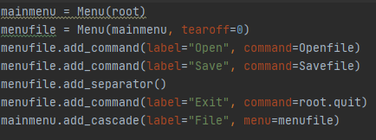to se liší pouze tím, že se prakticky pro jednu položku v menu vytvoří další menu, do hlavního menu se přidá pomocí funkce *add_cascade(label, menu)*
    - v rozbalovacím menu se dají položky oddělovat třeba čárou, příkaz *add_separator()*
    - v rozbalovacím menu může být další rozbalovací menu, dají se na sebe teoreticky nekonečně navazovat
* **TopLevel()** – komponenta, která umožňuje vytváření podoken
  + tvoří se *podokno = TopLevel()*, dále se s ním pracuje podobně jako s hlavním oknem
  + můžeme do něj umisťovat tlačítka, dávat mu title, prostě normální okno
  + 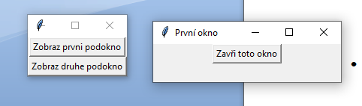při vyvolání podokna stále můžeme interagovat s hlavním oknem, pokud to nezakážeme

Základní úpravy komponent:

* základní konfigurace lze provádět pomocí *configure(parametr=hodnota,…)* např. *label.configure(bg=“red“)*
* background – barva pozadí widgetu
* foreground – barva popředí widgetu, např. text
* borderwith – šířka okraje widgetu
* relief – způsob prostorového zobrazení widgetu (pro tvorbu rámečku u *Frame*)
* font – jméno fontu pro text
* text – text, který má být ve widgetu zobrazen
* justify – zarovnání textu ve widgetu v případě, že je na víc řádků
* anchor – způsob umístění textu či obrázku ve widgetu
* width, height – výška, šířka komponenty

Proměnné v Tkinteru:

* používají se u většiny vstupních komponent, je to asi nejlepší možnost jak sledovat zadávané hodnoty
* zavedly se z důvodu, že je jejich stav možné sledovat a změna proměnné se projeví jako událost a je na ni tím pádem možné okamžitě reagovat
* připojují se ke komponentům pomocí *textvariable* nebo *variable*
* CheckButton a RadioButton dokonce použití těchto proměnných vyžadují
* **IntVar()** – proměnná, která bere celá čísla (int)
* **BooleanVar()** – hodnoty bool, tzn. True/False, 1 = True, 0 = False
* **StringVar()** – bere řetězec
* **DoubleVar()** – desetinná čísla
* mají metody jako *get()* (pro získání hodnoty), *set()* (pro nastavení hodnoty)
* při nastavování nastavíme hodnotu do proměnné a automaticky ji převezme i komponenta, ke které je proměnné přiřazena, tzn. komponenta a proměnná jsou obousměrně propojeny